109年8月21日餐點
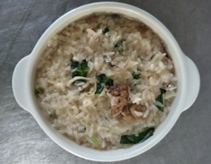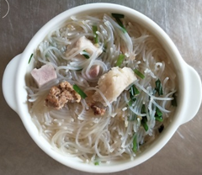
早餐(吻仔魚粥) 下午點心(米粉芋頭湯)
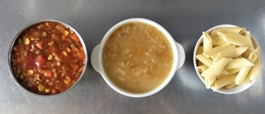

午餐(義大利麵、南瓜濃湯)

